Za čas od 14. 4. 2020 do 17. 4. 2020 – delo na daljavo
NAR 7. a in b
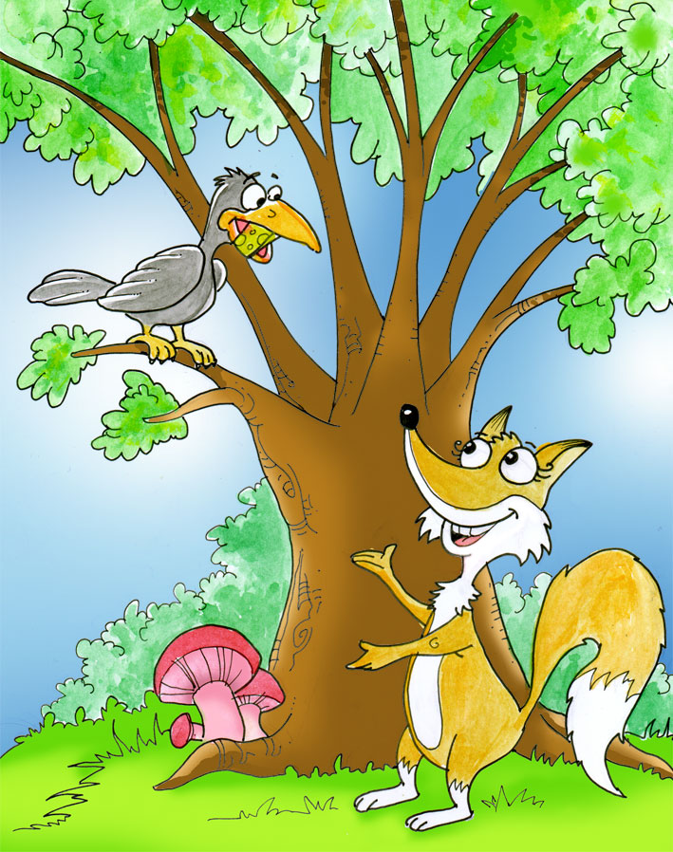
KRALJESTVO ŽIVALI IN RASTLIN

https://www.ric.si/mma/N062-421BIO-3-3/2008020415221110/

Tema PTICE in SESALCI
Pomagaj si tudi s »sistemom«. (To velja vedno. Pogledaš v »sistem«, kje se »nahaja žival v njem« o kateri spoznavaš njeno življenje.)
Vse zapisuješ (pišeš in rišeš) v zvezek naravoslovja.
Naloge:
- Napiši v zvezek na kratko O PTICAH in o SESALCIH tako da si predvajaš PPT o pticah in PPT o netoprju – SESALCU in v SDZ prebereš snov na straneh 134, 135 in 138.
Zapiši glavne značilnosti ptic (na splošno) in glavne značilnosti sesalcev (na splošno).
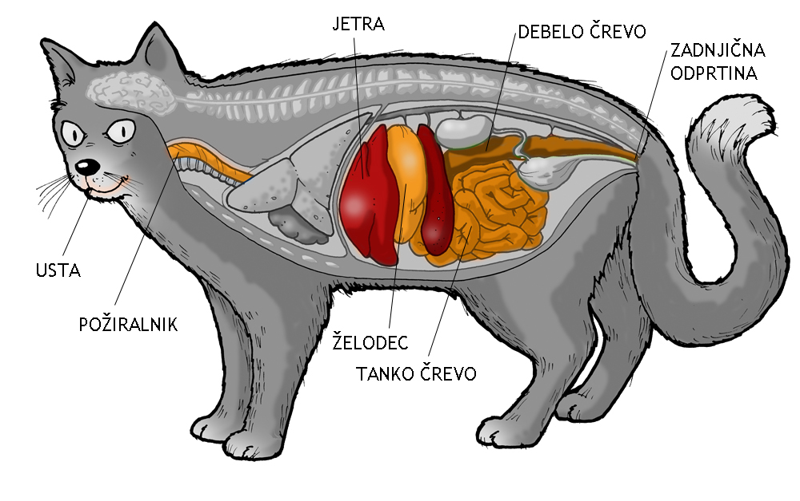

dihala ptic
